2014年12月2日
プレスリリース
報道関係各位
ビットバンク株式会社

アカウント開設で100円相当のビットコインプレゼント！
ビットコイン体験キャンペーン開始
〜カンタン5分で完了のお得なキャンペーン〜

暗号通貨関連事業の専業ベンチャー企業であるビットバンク株式会社（本社：東京都渋谷区、代表取締役 峰松 浩樹）は、2014年12月2日（火）より、ビットバンクウォレット（ビットコインを管理するデジタル財布 URL https://bitbankwallet.jp/ ）のアカウント開設完了で、100円相当のビットコインをプレゼントするキャンペーンを開始致しました。

■ キャンペーンの背景■
弊社では、ビットコインに興味はあるけどなかなか手を出しづらい、といったユーザー層にもビットコインを手軽に気軽に保有してもらうにはどうしたらいいかを常に考えております。

今回のキャンペーンではシンプルにアカウント開設をして頂くだけでビットコインを受取ることができる内容のため、特別な知識や準備が必要なものなどもありません。

ビットバンクウォレットのＷＥＢサイトより
１）メールアドレスとパスワードをご入力
２）届いたメールのURLをクリック
３）携帯電話の電話番号をご入力
４）携帯電話に届いた番号をWEBサイトに入力
の4ステップで完了致します。所要時間は5分程度ととても手軽に行えます。

是非、この機会にビットバンクウォレットのアカウントを開設して、ビットコイン体験キャンペーンでプレゼントを受け取ってください。

■キャンペーン詳細
いまなら100円分のビットコインをプレゼント!!キャンペーン

【期間】
2014年12月2日（火）から2014年12月25日（木）まで。
【対象者】
キャンペーン期間内にビットバンクウォレットにアカウントを開設・SMS認証が完了した方。
【ビットコイン付与日】
2014年12月26日（金）にキャンペーン対象者の方にお送りします。

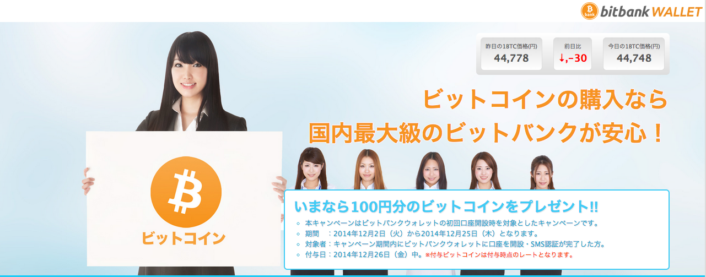

■会社概要■
会社名：ビットバンク株式会社
URL： http://bitcoinbank.co.jp/
代表者：峰松 浩樹
住所：〒150-0002 東京都渋谷区渋谷2-10-15 NV_1 BLDG 7F
電話：03-6427-1520/FAX：03-6427-1521
設立：2014年5月7日
資本金：1億4100万円（資本準備金含む）
事業内容：仮想通貨関連事業

■本キャンペーンについてのお問合せ
ビットバンク株式会社 担当：三原
電話：03-6427-1520/FAX：03-6427-1521
e-mail: contact@bitcoinbank.co.jp

